TUGAS EVALUASI PRAKTIKUM VIII
Administrator jaringan ditugaskan untuk membangun infrastruktur jaringan yang mengintegrasikan empat fakultas utama, yaitu Fakultas Ilmu Komputer (FIKOM), Fakultas Ekonomi (FK_EKONOMI), Fakultas Teknik (FK_TEKNIK), dan Fakultas Hukum (FK_HUKUM). Administrator jaringan diberikan blok IP Address 170.10.0.0/16 dan diwajibkan melakukan efisiensi alokasi IP menggunakan metode VLSM (Variable Length Subnet Mask).
- Topologi Jaringan:
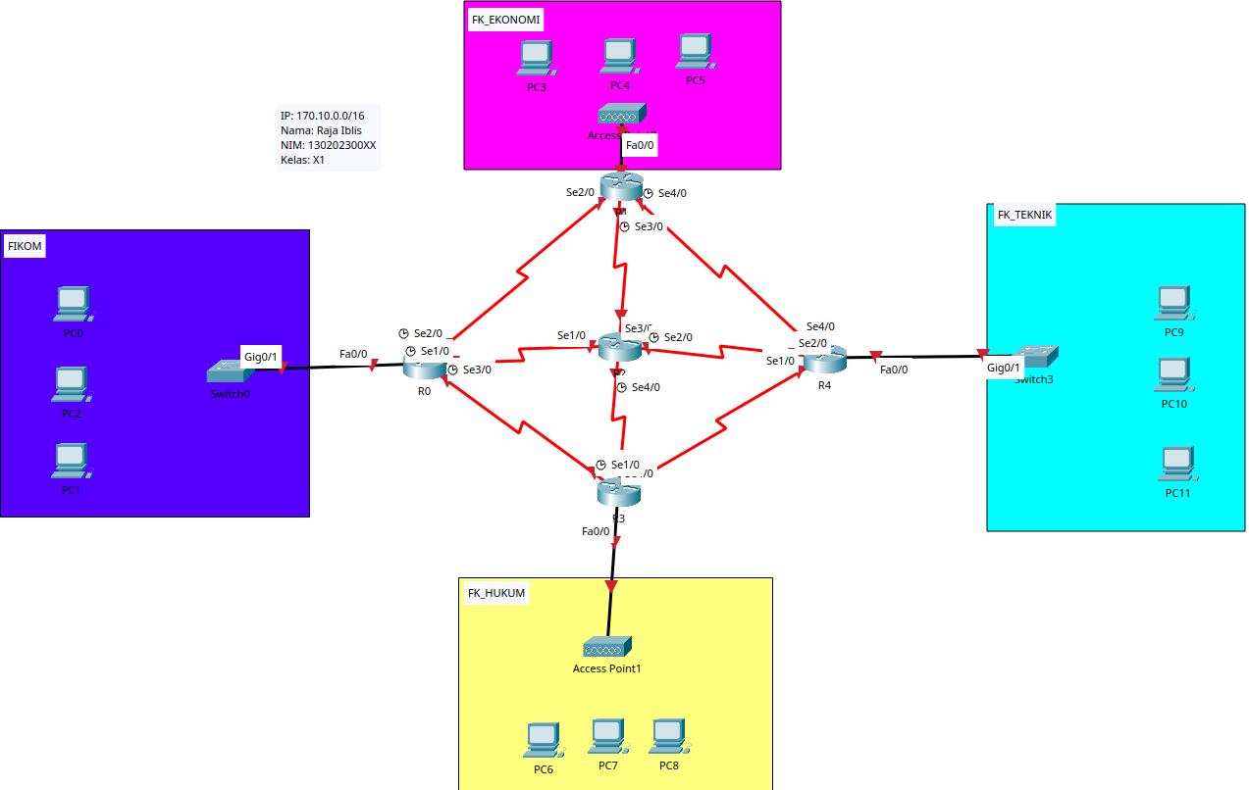
    - Blok IP Utama: 170.10.0.0/16
    - Kebutuhan Host per Area (Fakultas):
      - FK_TEKNIK: 200 Host
      - FIKOM: 126 Host
      - FK_HUKUM: 125 Host
      - FK_EKONOMI: 100 Host
      - WAN AREA: 2 Host (Untuk setiap jalur Point-to-Point serial antar Router yang saling terhubung di bagian tengah topologi).
- Instruksi Tugas:
  - Perhitungan & Alokasi IP (VLSM):Lakukan perhitungan subnetting menggunakan metode VLSM berdasarkan kebutuhan host di atas. Suruh dibuat dalam bentuk tabel untuk dokumentasinya. Tabel tersebut minimal memuat informasi nama area, jumlah host, Network IP, Range IP Usable, Broadcast IP, dan Subnet Mask/Prefix, Wildcard Mask.
Berikut adalah contoh format tabel yang bisa Anda gunakan (baris pertama adalah contoh pengisian):
Area | Keutuhan Host | Network IP | Range IP | Broadcast IP | Subnetmask | Wildcard Mask
Wan Area 1 (R0–R1) | 2 | 170.10.0.0 | 170.10.0.1-170.10.0.2 | 170.10.0.3 | 255.255.255.252 | 0.0.0.3

  - Konfigurasi DHCP Server:Khusus untuk seluruh End Device (PC dan Laptop) di masing-masing fakultas, harus mendapatkan IP Address secara dinamis. Buatlah konfigurasi DHCP Server pada Router masing-masing fakultas untuk mendistribusikan IP secara otomatis ke klien. Buktikan dengan 5 screenshot hasil dhcp di salahsatu pc.
  - Konfigurasikan protokol Routing OSPF di setiap Router dengan menggunakan Process ID 130 dan daftarkan semua jaringan ke dalam Area 0 (Single Area OSPF)
  - Lakukan konfigurasi Access Point pada area FK_HUKUM dan FK_EKONOMI agar perangkat end-device bisa terhubung dengan ketentuan jaringan nirkabel sebagai berikut:
FK_HUKUM
SSID : "Hukum_Connect"
Authentication : WPA2-PSK
Password : hukum12345
FK_EKONOMI
SSID : "Ekonomi_Connect"
Authentication : WPA2-PSK
Password : ekonomi12345
  - Lakukan pengujian konektivitas menggunakan perintah ping dari PC di satu fakultas ke PC di fakultas lainnya secara menyilang (misalnya: Ping dari PC0 di FIKOM ke PC9 di FK_TEKNIK, dan dari PC di FK_HUKUM ke PC di FK_EKONOMI). Pastikan statusnya Reply atau Successful. Sertakan bukti minimal 5 screenshot.
  - Topologi Bisa di Akses di Link Berikut:
https://drive.google.com/file/d/1mISTijx718RcLoaFWOCEJ9MmfX7kwu-O/view?usp=sharing

